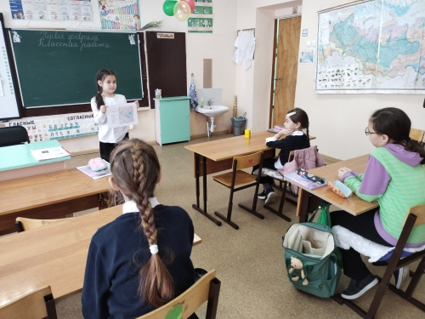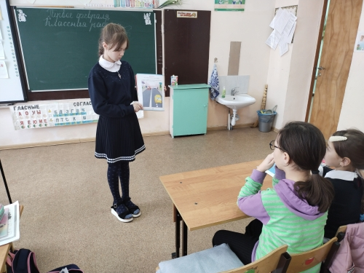
Первого февраля 2024г первоклассница изучала « Правила поведения на обочине и тротуаре», а помогали ей учащиеся 4 класса. Они рассказали ей о том, что обходить препятствие на тротуаре нужно не выходя на проезжую часть. При отсутствии тротуаров пешеходы должны двигаться по обочинам или краю проезжей части навстречу движению транспорта. Тротуар не место для игр и баловства!
Для закрепления изученного материала мы использовали материал из книжки-тетради «Дорожная безопасность» Е.А. Козловской и С.А Козловского.

